**ĐỀ THAM KHẢO THI TUYỂN SINH LỚP 10 - 2018-2019**

**Bài 1:**

Cho hàm số  có đồ thị là (P)

1. Vẽ (P).
2. Tìm m đường thẳng (D): y = mx – 4 cắt (P) tại điểm A có hoành độ bằng -6.

**Bài 2:**

Cho phương trình : 

1. Chứng minh rằng phương trình luôn có nghiệm với mọi giá trị của m.
2. Tìm m để phương trình có hai nghiệm x1, x2 thỏa 

**Bài 3 :**

Lớp 9A có số học sinh nam bằng  số học sinh nữ và ít hơn số học sinh nữ 4 học sinh. Hỏi lớp 9A có bao nhiêu học sinh?

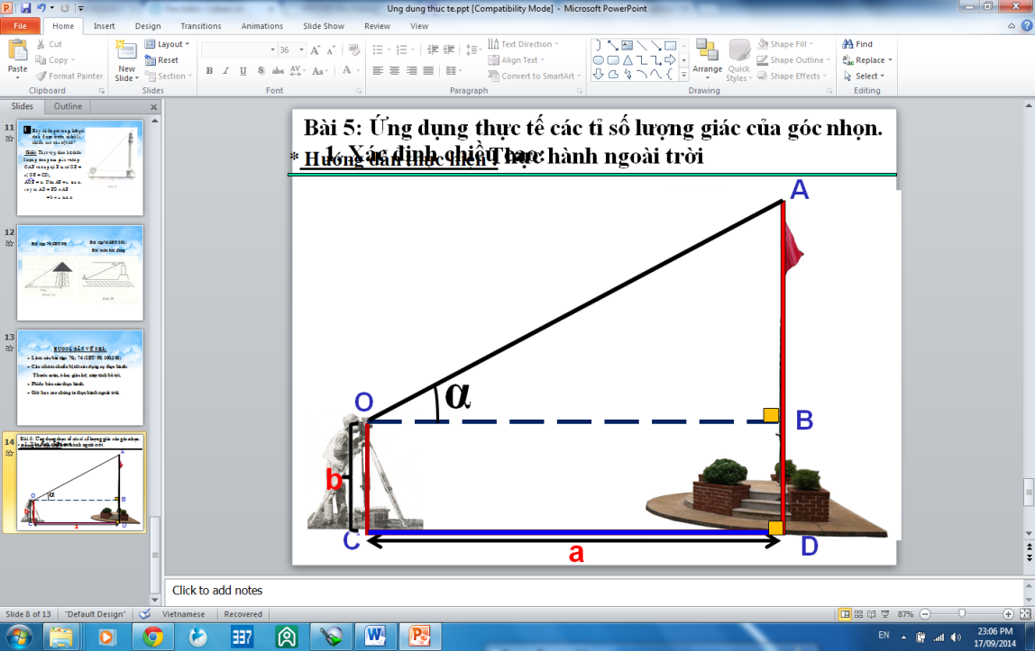**Bài 4**:

Một người đặt giác kế thẳng đứng cách cột cờ một khoảng a = 9m, chiều cao giác kế b = 1,5 m, Quay thanh giác kế sao cho khi ngắm theo thanh này ta nhìn thấy đỉnh A của cột cờ. Đọc trên giác kế số đo  của góc AOB ( như hình bên ). Hỏi chiều cao của cột cờ.(đơn vị m và làm tròn đến hàng đơn vị)

**Bài 5 :**

Hai thanh hợp kim đồng - kẽm có tỉ lệ khác nhau . Thanh thứ nhất có khối lượng 10 kg có tỉ lệ đồng – kẽm 4:1 . Thanh thứ 2 có khối lượng 16 kg có tỉ lệ đồng - kẽm là 1:3 . Người ta bỏ hai thanh đó vào lò luyện kim và cho thêm một lượng đồng nguyên chất để được một loại hợp kim đồng kẽm là 3:2 . Tính khối lượng hợp kim mới nhận được

**Bài 6 :**

Một chiếc xe SH Mode giảm giá hai lần, mỗi lần giảm giá 10% so với giá đang bán. Sau khi giảm giá hai lần đó thì giá còn lại là 64800000 đồng. Vậy giá bán ban đầu của chiếc xe SH Mode là bao nhiêu?

**Bài 7 :**

Để đẩy một hòn đá có khối lượng 50kg từ mặt đất lên độ cao 0,4 m . Người công nhân dùng lực là 200N theo phương thẳng đứng . Tay người đó dịch chuyển một đoạn bằng bao nhiêu ?

**Bài 8 :**

Cho đường tròn (O) có tâm O và điểm M nằm ngoài đường tròn (O). Đường thẳng MO cắt (O) tại E và F (ME < MF). Vẽ cát tuyến MAB và tiếp tuyến MC của (O) (C là tiếp điểm, A nằm giữa hai điểm M và B, A và C nằm khác phía đối với đường thẳng MO).

1. Chứng minh rằng MA.MB = ME.MF
2. Gọi H là hình chiếu vuông góc của điểm C lên đường thẳng MO. Chứng minh tứ giác AHOB nội tiếp.
3. Trên nửa mặt phẳng bờ OM có chứa điểm A, vẽ nửa đường tròn đường kính MF; nửa đường tròn này cắt tiếp tuyến tại E của (O) ở K. Gọi S là giao điểm của hai đường thẳng CO và KF. Chứng minh rằng đường thẳng MS vuông góc với đường thẳng KC.